«Поздравление ко Дню Победы»
(Мастер-класс)
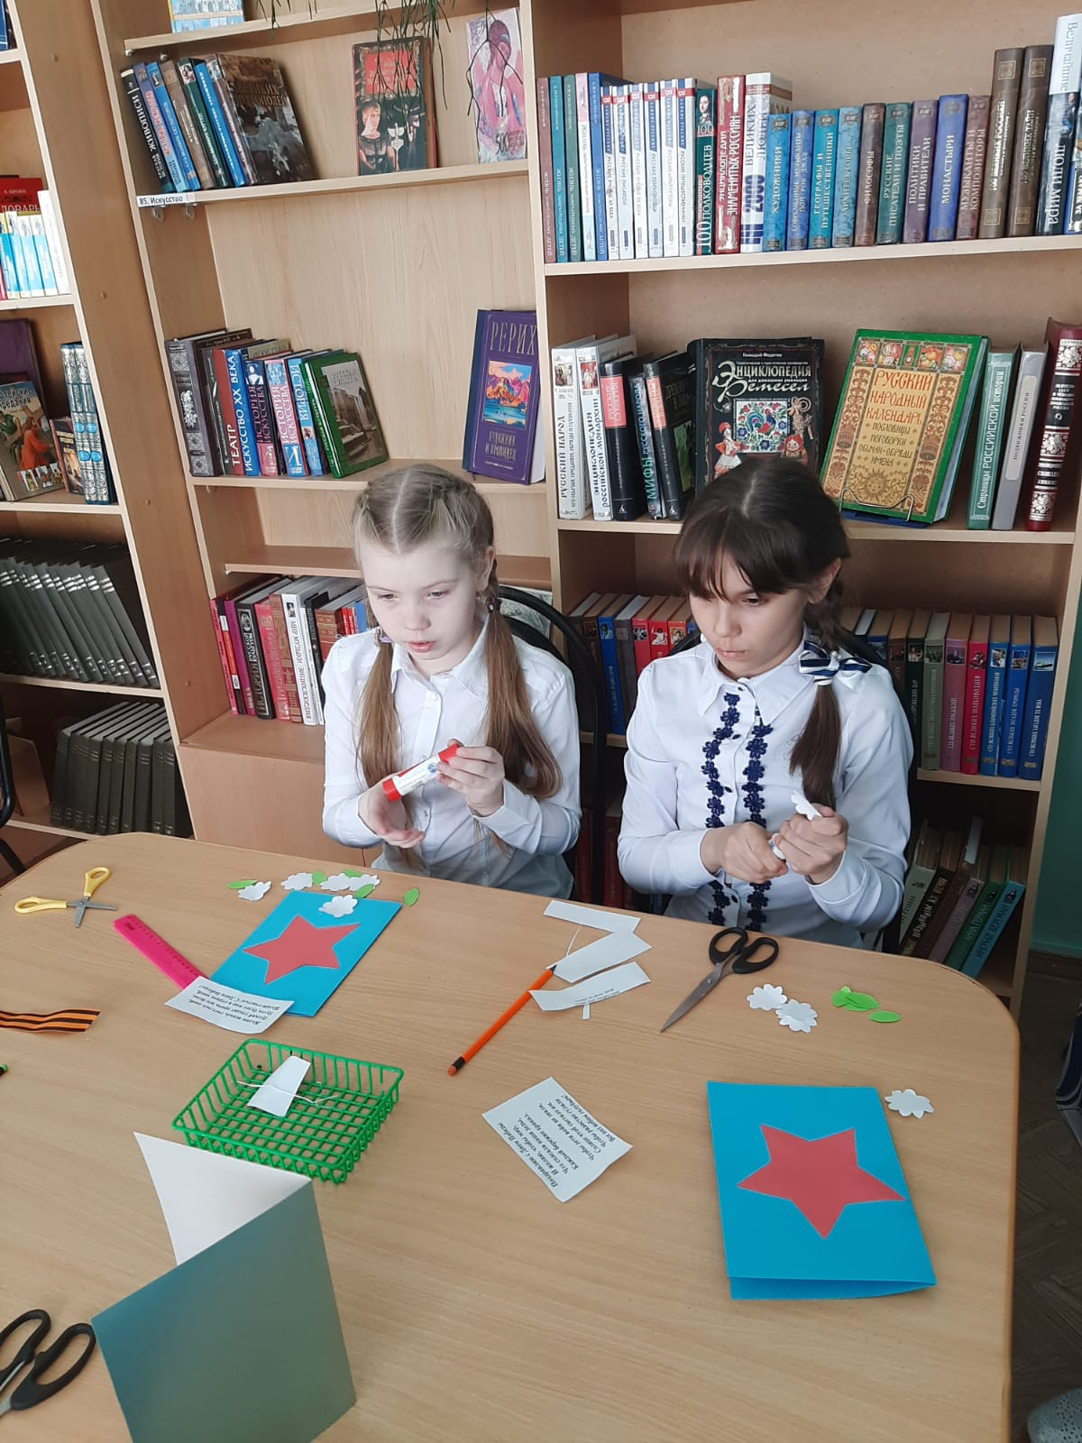
В преддверии Дня Победы в библиотеке прошёл мастер-класс. Дети смастерили поздравительную открытку в технике аппликация. Используя ножницы, цветной картон и цветную бумагу получили замечательную открытку-поздравление для любого адресата в честь важного и главного праздника нашей страны на фоне красной звезды располагаются белые яблоневые цветы. В центре открытки–символ Победы-георгиевская ленточка. На развороте открытки-стихи-поздравление.


